ПРОФЕССИОНАЛЬНОЕ ОБРАЗОВАТЕЛЬНОЕ ЧАСТНОЕ УЧРЕЖДЕНИЕ
«ИЖЕВСКИЙ ТЕХНИКУМ ЭКОНОМИКИ, УПРАВЛЕНИЯ И ПРАВА
УДМУРТПОТРЕБСОЮЗА»

Цикловая комиссия экономических дисциплин
Специальность 09.02.07 Информационные системы и программирование

Курс 3 Группа ИСП 34-9 Форма обучения Очная

КУРСОВАЯ РАБОТА
по ПМ 06 Сопровождение информационных систем
(название дисциплины или профессионального модуля, название междисциплинарного курса)
на тему сопровождение информационной системы парка аттракционов

Студента Чутов Кирилл Денисович ^{(Фамилия, имя, отчество)}

Руководитель Красноперов Кирилл Владимирович, преподаватель (Фамилия, имя, отчество, должность)

Работа допущена к защите
«____» ___________ 20__ г.

Оценка_________________ Подпись_________________________

Ижевск, 2026

Содержание
Введение...................................................................................................................3
1 Анализ предметной области.................................................................................5
1.1 Анализ аналогов и прототипов АИС данной предметной области................5
1.2 Характеристика организации............................................................................7
1.3 Анализ АИС в организации.............................................................................8
2. Проектирование и разработка информационной системы.............................10
2.1 Разработка технического задания...................................................................10
2.2 Проектирование информационной системы.................................................12
2.3 Реализация физической модели......................................................................18
3 Рекомендации по сопровождению АИС парка аттракционов.........................20
3.1 Мероприятия по сопровождению и поддержке системы..............................20
3.2 Рекомендации по развитию и совершенствованию АИС............................22
Заключение............................................................................................................ 24
Список использованных источников.................................................................. 26

Введение

Современные парки аттракционов представляют собой сложные объекты управления, деятельность которых охватывает широкий круг функциональных областей: техническое обслуживание аттракционов, продажу билетов, управление персоналом, аналитику посещаемости и формирование управленческой отчётности. При отсутствии комплексной информационной системы выполнение перечисленных задач требует значительных трудозатрат, сопровождается ошибками и снижает эффективность работы предприятия в целом.
Актуальность данной курсовой работы обусловлена необходимостью создания специализированной автоматизированной информационной системы (АИС) для парка аттракционов, позволяющей объединить все информационные потоки организации в рамках единой системы. Внедрение такой системы позволит повысить оперативность получения управленческой информации, снизить вероятность ошибок при обработке данных и обеспечить своевременный контроль технического состояния оборудования.
Объектом исследования является деятельность ООО «АттракционПарк» — предприятия сферы досуга и развлечений, располагающего 28 аттракционами различного типа.
Предметом исследования является совокупность информационных процессов в деятельности парка аттракционов и методы их автоматизации.
Цель курсовой работы — разработка автоматизированной информационной системы сопровождения парка аттракционов, обеспечивающей комплексную автоматизацию основных бизнес-процессов предприятия.
Для достижения поставленной цели необходимо решить следующие задачи:
- Провести анализ существующих аналогов информационных систем в сфере управления парками развлечений.
- Дать характеристику деятельности предприятия и выявить недостатки существующего уровня автоматизации.
- Разработать техническое задание на создание АИС.
- Спроектировать логическую и физическую модели базы данных.
- Разработать рекомендации по сопровождению и развитию АИС.
Теоретическую базу исследования составляют труды в области информационных систем, баз данных и автоматизации бизнес-процессов. При написании работы использовались учебные пособия, нормативные документы, а также материалы специализированных интернет-ресурсов.
Практическая значимость работы состоит в том, что разработанная АИС может быть внедрена на предприятии с целью повышения эффективности управления парком аттракционов.

1. Анализ предметной области
1.1. Анализ аналогов и прототипов АИС данной предметной области

Парки аттракционов относятся к сфере развлекательных услуг, в которой автоматизация управления позволяет существенно повысить эффективность деятельности предприятия. Современные парки аттракционов представляют собой сложные объекты, включающие большое количество аттракционов различного типа, кассовые узлы, систему технического обслуживания и ремонта оборудования, а также управление персоналом. Информационные системы, применяемые в данной отрасли, должны обеспечивать комплексную автоматизацию всех этих процессов.
В ходе анализа предметной области были рассмотрены существующие программные решения, применяемые для автоматизации управления парками развлечений и аттракционов. К числу наиболее распространённых аналогов относятся следующие системы.
Программный комплекс «Парк-Менеджер» — отечественная система автоматизации управления парками развлечений. Обеспечивает ведение базы данных аттракционов, управление кассовыми операциями и составление отчётов по посещаемости. Среди достоинств данного решения следует выделить русскоязычный интерфейс и поддержку оборудования отечественного производства. Основным недостатком является отсутствие модуля сопровождения и технического обслуживания оборудования, а также устаревшая архитектура приложения.
Система Semnox Parafait — международное решение для управления парками развлечений. Включает модули продажи билетов, управления аттракционами, программами лояльности и технического обслуживания. Система отличается широким функционалом и масштабируемостью, однако характеризуется высокой стоимостью внедрения и сложностью настройки, что затрудняет её использование на небольших объектах.

Программный продукт ROLLER — облачная платформа для управления аттракционами и парками развлечений. Предоставляет инструменты для онлайн-продажи билетов, управления бронированием и аналитики посещаемости. Платформа удобна для крупных объектов с большим потоком посетителей, однако требует стабильного подключения к сети Интернет и не предоставляет возможности локальной работы.
Анализ перечисленных систем позволил выявить их общие недостатки с точки зрения применения в условиях небольшого или среднего парка аттракционов: высокая стоимость лицензирования, сложность внедрения и отсутствие специализированных модулей для сопровождения информационной системы. В связи с этим разработка собственной АИС является обоснованной и целесообразной.
В таблице 1 представлено сравнение рассмотренных аналогов по ключевым характеристикам.
Таблица 1 – Сравнительный анализ существующих АИС.
Критерий | Парк-Менеджер | Semnox Parafait | ROLLER | Разрабат. АИС
Управление аттракционами | Да | Да | Да | Да
Модуль тех. обслуживания | Нет | Да | Частично | Да
Продажа билетов | Да | Да | Да | Да
Отчётность и аналитика | Частично | Да | Да | Да
Работа без Интернет | Да | Да | Нет | Да
Стоимость внедрения | Средняя | Высокая | Высокая | Низкая
Русскоязычный интерфейс | Да | Частично | Нет | Да

По результатам сравнительного анализа можно сделать вывод о том, что ни одна из рассмотренных систем в полной мере не удовлетворяет требованиям, предъявляемым к АИС сопровождения парка аттракционов среднего масштаба. Разрабатываемая система сочетает необходимый функционал при сохранении доступной стоимости и возможности автономной работы.

1.2 Характеристика организации

Объектом автоматизации является ООО «АттракционПарк» — предприятие, осуществляющее деятельность в сфере организации досуга и развлечений. Парк аттракционов расположен в черте города и функционирует круглогодично. Основным направлением деятельности организации является предоставление аттракционов и развлекательных услуг посетителям различных возрастных категорий.
Организационная структура предприятия включает следующие подразделения: административный отдел, отдел продаж и обслуживания посетителей, технический отдел, обеспечивающий эксплуатацию и техническое обслуживание оборудования, а также бухгалтерию. Общая численность сотрудников составляет около 45 человек.
Парк располагает 28 аттракционами различного типа: детские карусели и горки, семейные аттракционы, экстремальные аттракционы для взрослых, а также интерактивные аттракционы. Каждый аттракцион закреплён за конкретным техническим специалистом, несущим ответственность за его техническое состояние.
Ежедневный поток посетителей в выходные и праздничные дни достигает 1500–2000 человек, в будние дни — 400–600 человек. Продажа билетов осуществляется через кассы парка, а также через онлайн-каналы. Сезонность деятельности обусловливает высокую нагрузку в летний период и необходимость проведения планового технического обслуживания в зимний период.
На момент обследования предприятие не имеет комплексной автоматизированной системы управления. Учёт работы аттракционов, журналы технического обслуживания и кассовая отчётность ведутся в разрозненных таблицах Microsoft Excel, что не позволяет оперативно получать сводную информацию о состоянии объекта и создаёт значительные трудозатраты для сотрудников.

1.3. Анализ АИС в организации

В ходе обследования организации была проведена оценка текущего уровня автоматизации информационных процессов. Анализ показал, что существующий порядок ведения документации и учёта имеет ряд существенных недостатков, снижающих эффективность работы предприятия.
Учёт посетителей и продажа билетов осуществляется с помощью кассовых аппаратов, не объединённых в единую информационную систему. Ежедневные отчёты формируются вручную по данным, получаемым от кассиров. При этом отсутствует возможность оперативного контроля текущего количества посетителей и загрузки аттракционов.
Журналы технического обслуживания аттракционов ведутся в бумажном виде. Технические специалисты заполняют журналы вручную по установленной форме, однако контроль своевременности проведения технического обслуживания и актуальности записей затруднён. В результате возникают ситуации, когда плановое обслуживание аттракционов проводится несвоевременно.
Управление персоналом, составление графиков работы и учёт рабочего времени ведётся в таблицах Microsoft Excel. Отсутствие интеграции с данными о посещаемости не позволяет оптимизировать расстановку персонала с учётом реальной нагрузки на аттракционы.
Планирование работы парка и формирование управленческой отчётности требуют значительных временных затрат, поскольку данные необходимо собирать из разрозненных источников и вручную сводить в единые отчёты. Это приводит к задержкам в принятии управленческих решений и увеличению вероятности ошибок.
Основными проблемами являются: отсутствие единой базы данных, разрозненность учётных данных, высокая доля ручного труда при формировании отчётности и отсутствие оперативного контроля технического состояния оборудования.
В таблице 2 представлены основные информационные потоки, выявленные в ходе анализа деятельности организации.
Таблица 2 – Информационные потоки в организации.
Информационный поток | Источник | Получатель
Данные о продаже билетов | Кассиры | Бухгалтерия, администрация
Журналы тех. обслуживания | Технический отдел | Администрация
Графики работы персонала | Администрация | Сотрудники всех отделов
Отчёты о посещаемости | Отдел продаж | Администрация, маркетинг
Сведения о состоянии аттракционов | Технический отдел | Администрация
Финансовая отчётность | Бухгалтерия | Администрация, руководство

Анализ информационных потоков подтверждает необходимость их интеграции в рамках единой автоматизированной системы. По итогам анализа предметной области сформулированы требования к разрабатываемой АИС, которые будут реализованы в проектной части работы.

2. Проектирование и разработка информационной системы
2.1. Разработка технического задания

Техническое задание на разработку АИС сопровождения парка аттракционов формируется на основании результатов анализа предметной области и требований заказчика. Техническое задание определяет цели, задачи, функциональные требования к системе, а также технические ограничения и условия внедрения.
Цель разработки: создание автоматизированной информационной системы, обеспечивающей комплексную автоматизацию процессов сопровождения деятельности парка аттракционов, включая управление аттракционами, учёт технического обслуживания, продажу билетов и формирование управленческой отчётности.
Задачи системы:
- ведение реестра аттракционов с полной технической документацией;
- учёт и планирование технического обслуживания оборудования;
- автоматизация кассовых операций и продажи билетов;
- управление расписанием работы аттракционов;
- учёт и управление персоналом;
- формирование отчётов о посещаемости, загрузке аттракционов и финансовых показателях;
- хранение и обработка данных в единой реляционной базе данных.

Пользователи системы:
- Администратор системы — полный доступ ко всем функциям, настройка справочников, управление учётными записями пользователей.
- Кассир — продажа билетов, просмотр расписания работы аттракционов.
- Технический специалист — ведение журналов технического обслуживания, регистрация неисправностей.
- Менеджер — просмотр отчётов, управление расписанием, управление персоналом.
Требования к программному и аппаратному обеспечению. Система должна функционировать под управлением операционной системы Windows 10 и выше. Для работы системы необходима СУБД SQLite (или PostgreSQL для многопользовательского режима). Минимальные системные требования к рабочей станции: процессор с тактовой частотой не менее 1,5 ГГц, оперативная память не менее 4 ГБ, свободное дисковое пространство не менее 2 ГБ. Система должна обеспечивать одновременную работу не менее 10 пользователей в многопользовательском режиме.
Требования к надёжности:
- Система должна обеспечивать сохранность данных при внезапном отключении питания за счёт использования транзакционной модели работы с базой данных.
- Среднее время восстановления после сбоя не должно превышать 15 минут.
- Резервное копирование базы данных должно выполняться не реже одного раза в сутки.

Требования к безопасности:
- Система должна обеспечивать разграничение прав доступа пользователей в соответствии с их ролями.
- Все операции должны протоколироваться в журнале аудита.
- Хранение паролей пользователей должно осуществляться в зашифрованном виде.

2.2. Проектирование информационной системы.

Проектирование АИС парка аттракционов включает разработку концептуальной, логической и физической моделей системы. На этапе концептуального проектирования определяется состав основных сущностей предметной области и связей между ними. На этапе логического проектирования разрабатывается структура реляционной базы данных.
Концептуальная модель предметной области включает следующие основные сущности:
- Аттракцион — объект автоматизации, имеющий наименование, тип, технические характеристики, статус (работает, на обслуживании, неисправен) и закреплённого ответственного технического специалиста.
- Билет — документ, подтверждающий право на посещение аттракциона, содержащий сведения об аттракционе, цене, дате и времени.
- Посетитель — физическое лицо, приобретающее билет для посещения аттракциона.
- Сотрудник — работник парка аттракционов, имеющий определённую должность и роль в системе.
- Техническое обслуживание — плановое или внеплановое мероприятие по обслуживанию и ремонту аттракциона, включающее дату, вид работ, исполнителя и результат.
- Расписание — данные о времени работы каждого аттракциона в течение дня.
В таблице 3 приведено описание основных таблиц базы данных разрабатываемой АИС.

Таблица 3 – Описание таблиц базы данных.
Таблица | Назначение | Ключевые атрибуты
Attractions | Реестр аттракционов | id, name, type_id, status_id, responsible_id
Tickets | Учёт проданных билетов | id, attraction_id, cashier_id, price, sale_date
Maintenance | Журнал тех. обслуживания | id, attraction_id, specialist_id, date, type, result
Employees | Список сотрудников | id, full_name, position_id, role_id, hire_date
Schedule | Расписание работы аттракционов | id, attraction_id, day_of_week, open_time, close_time
AttractionTypes | Справочник типов аттракционов | id, type_name, min_age, max_load
MaintenanceTypes | Справочник видов обслуживания | id, type_name, period_days
Roles | Роли пользователей системы | id, role_name, permissions

Разработанная логическая модель обеспечивает нормализацию данных до третьей нормальной формы (3НФ), что позволяет исключить избыточность хранимых данных и обеспечить целостность базы данных. Первичные ключи всех таблиц являются суррогатными и генерируются автоматически при добавлении новых записей. Связи между таблицами реализованы через внешние ключи с соблюдением ссылочной целостности.

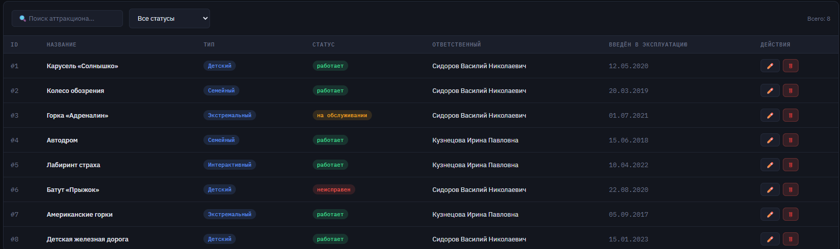
Рисунок 1 – Аттракционы.
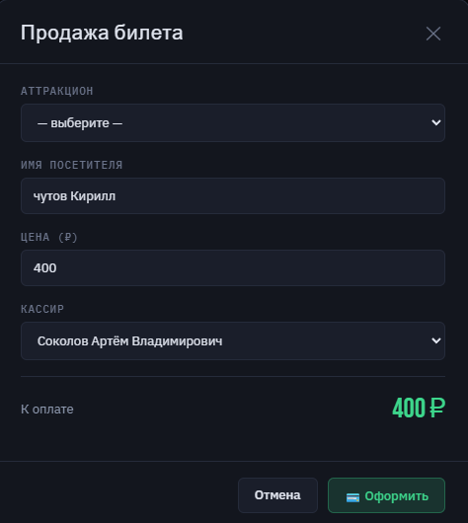
Рисунок 2 – Покупка билета на аттракцион.

Данная версия позволила автоматизировать процесс предварительной записи гостей и повысить удобство взаимодействия с посетителями.
Вторая (текущая) версия системы является полноценным многофункциональным решением, предназначенным преимущественно для внутреннего использования персоналом и руководством парка аттракционов. Она включает следующие основные подсистемы:
- Управление билетами – создание, редактирование и контроль выполнения.
- Техническое обслуживание – при возникновении поломки аттракциона, идет автоматическое его выключение.
- Финансово–учётная подсистема – фиксация выручки, расходов, формирование чеков и отчётности.
- Управление персоналом – учёт рабочего времени, планирование графиков, анализ эффективности сотрудников.
- Аналитика и отчётность – построение различных отчётов (по продажам и т.д.).
- СRM и лояльность – ведение базы клиентов, программа лояльности и персонализированные предложения.
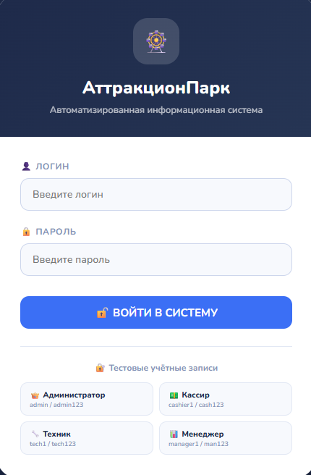
Рисунок 3 – Страница авторизации информационной системы.

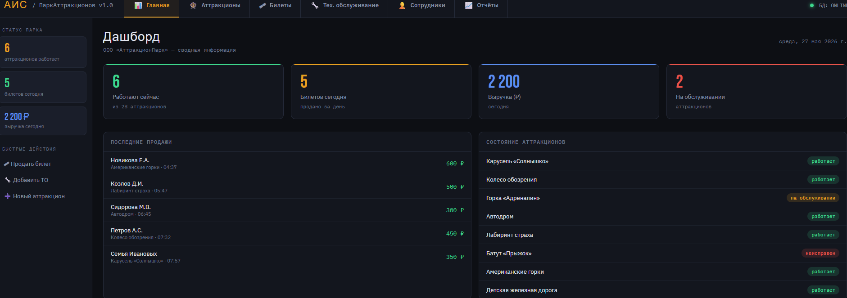
Рисунок 4 – Главная панель мониторинга продаж и состояния аттракционов.
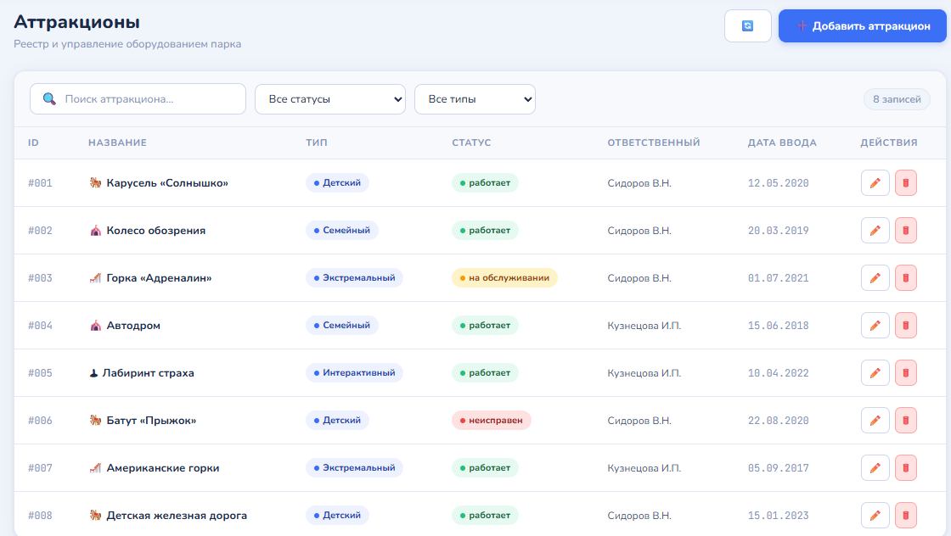
Рисунок 5 – Список аттракционов с управлением статусов.

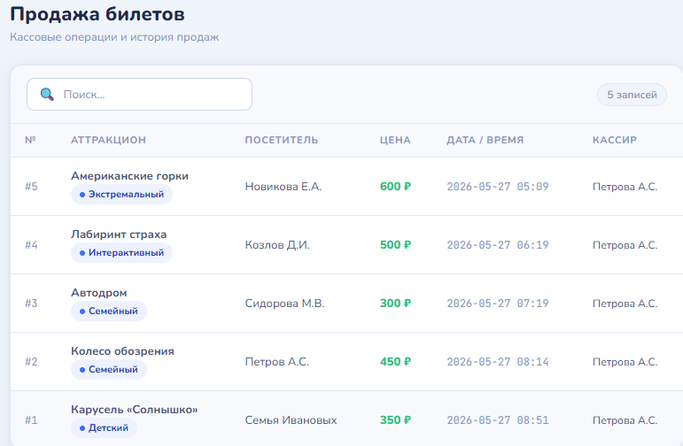
Рисунок 6 – Список продаж билетов.
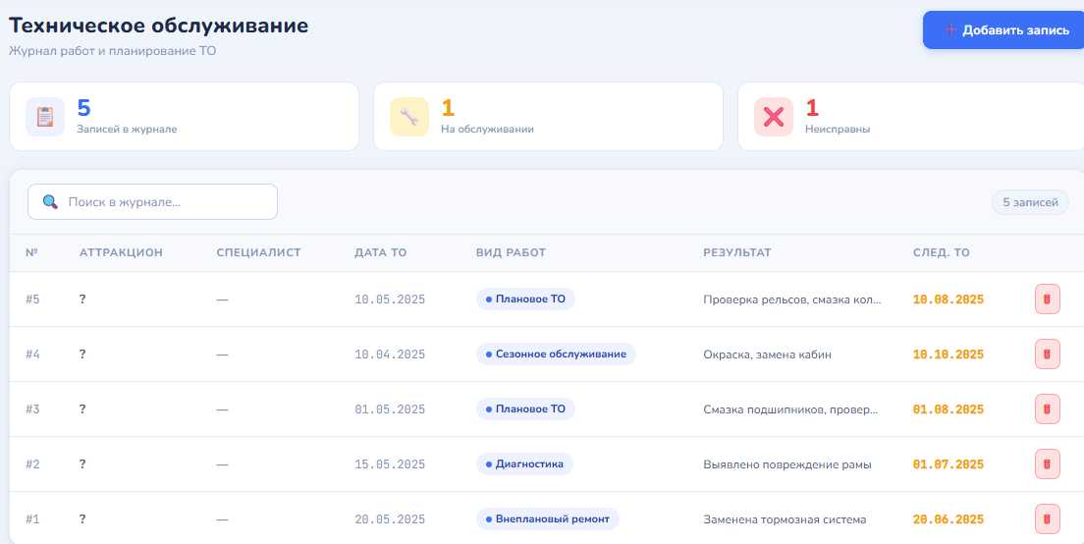
Рисунок 7 – Техническое обслуживание аттракционов.

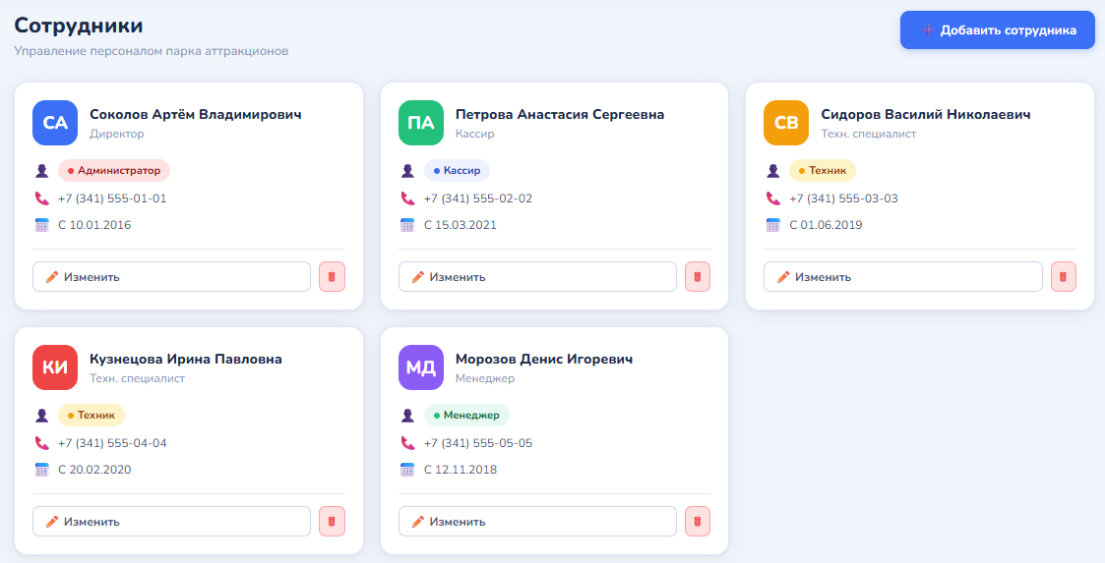
Рисунок 8 – Управление персоналов парка аттракционов.

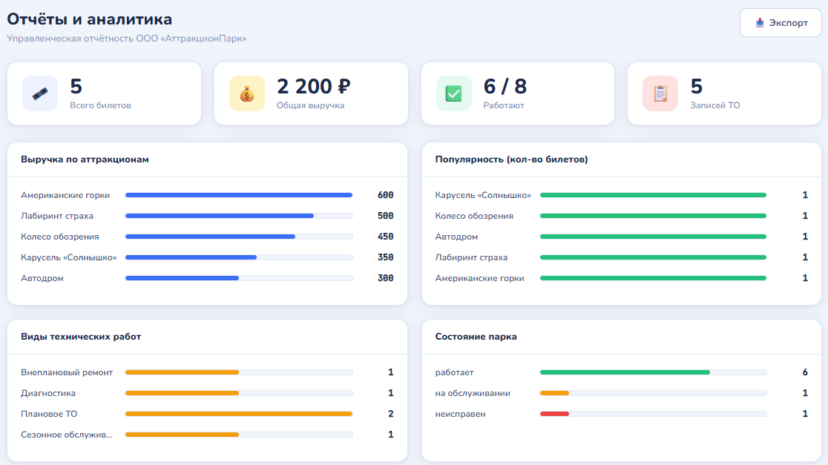
Рисунок 9 – Управление отчетности парка аттракционов.

Система обладает удобным веб–интерфейсом, адаптированным под разные роли пользователей (администратор, касир, , техник , менеджер). Все данные хранятся в базе данных SQLite.

2.3. Реализация физической модели

Физическая модель базы данных разрабатываемой АИС реализована средствами СУБД SQLite. Выбор данной СУБД обусловлен следующими факторами: отсутствие необходимости в установке и настройке отдельного сервера базы данных, высокая производительность при работе с базами данных объёмом до нескольких гигабайт, поддержка транзакций и надёжное хранение данных, а также наличие качественных библиотек для интеграции с языком программирования C#.
Для обеспечения целостности данных при выполнении операций с базой данных предусмотрено использование транзакций. Все операции изменения данных (добавление, обновление, удаление записей) выполняются в рамках транзакций с возможностью отката изменений при возникновении ошибки.
Для повышения производительности запросов к базе данных на часто используемых полях созданы индексы. В частности, индексы созданы на полях attraction_id таблиц Maintenance и Tickets, а также на поле maintenance_date таблицы Maintenance, что существенно ускоряет формирование отчётов по техническому обслуживанию и продажам билетов.
Разработанная архитектура приложения реализована по трёхзвенной модели: уровень представления (пользовательский интерфейс на Windows Forms), уровень бизнес-логики (классы обработки данных) и уровень доступа к данным (взаимодействие с СУБД SQLite через библиотеку System.Data.SQLite). Такая архитектура обеспечивает независимость пользовательского интерфейса от логики работы с данными и позволяет при необходимости заменить СУБД без изменения кода пользовательского интерфейса.
По результатам проектирования разработана полная техническая документация, включающая ER-диаграмму базы данных, схему архитектуры приложения и описание интерфейса пользователя, которые представлены в приложениях к данной курсовой работе.

3. Рекомендации по сопровождению АИС парка аттракционов
3.1 Мероприятия по сопровождению и поддержке системы

Сопровождение информационной системы представляет собой комплекс организационных и технических мероприятий, направленных на поддержание работоспособности системы, устранение обнаруженных ошибок, адаптацию к изменяющимся условиям эксплуатации и обеспечение требуемого уровня безопасности данных. В соответствии с ГОСТ 34.601-90 жизненный цикл автоматизированной системы включает стадию сопровождения, на которой осуществляются постоянный мониторинг и поддержка функционирования системы.
Техническое сопровождение предусматривает регулярную проверку работоспособности программного обеспечения, контроль состояния базы данных, выполнение резервного копирования и восстановление системы при сбоях. Резервное копирование базы данных SQLite рекомендуется выполнять ежедневно в ночное время с сохранением копий как на локальных носителях, так и в удалённых хранилищах для защиты от физического повреждения оборудования.
Обновление программного обеспечения является неотъемлемой частью сопровождения. Плановые обновления компонентов системы следует проводить не реже одного раза в квартал. Они должны включать устранение выявленных ошибок и обновление библиотек зависимостей. Перед установкой каждого обновления необходимо тестирование в изолированной среде во избежание нарушения работоспособности производственной системы.
Мониторинг производительности предполагает регулярный анализ журналов работы приложения и контроль времени выполнения запросов к базе данных. При росте объёма данных и увеличении числа одновременно работающих пользователей рекомендуется рассмотреть переход с СУБД SQLite на PostgreSQL, что обеспечит более высокую производительность и масштабируемость системы.
Обучение персонала является важнейшим условием эффективного использования АИС. Для новых сотрудников должна быть предусмотрена процедура ввода в должность, включающая изучение инструкций пользователя. Рекомендуется разработать краткое руководство для каждой роли: кассира, технического специалиста, менеджера и администратора. Повторное обучение проводится при внесении существенных изменений в функциональность системы.
Таблица 5 — Регламент технического сопровождения АИС.
Вид работ | Периодичность | Ответственный
Резервное копирование базы данных | Ежедневно | Администратор системы
Проверка журналов ошибок приложения | Еженедельно | Администратор системы
Обновление ПО и зависимостей | Ежеквартально | ИТ-специалист
Аудит учётных записей и прав доступа | Ежеквартально | Администратор системы
Обучение новых сотрудников | По мере необходимости | Администратор системы
Тестирование резервных копий | Ежемесячно | Администратор системы

Для систематизации технической поддержки пользователей рекомендуется внедрить систему регистрации заявок на обслуживание. Каждая заявка должна содержать описание проблемы, приоритет и срок устранения. Это позволит упорядочить работу по устранению сбоев и повысить уровень удовлетворённости пользователей системой.

Таким образом, соблюдение предложенного регламента сопровождения обеспечит стабильную и надёжную эксплуатацию АИС в условиях реального предприятия.

  - Рекомендации по развитию и совершенствованию АИС

На основании результатов анализа деятельности организации и проектирования АИС сформулированы рекомендации по дальнейшему развитию информационной системы парка аттракционов по пяти ключевым направлениям.
Первым направлением является интеграция с онлайн-каналами продаж. В настоящее время онлайн-продажа билетов реализована как отдельный канал, не связанный с внутренней АИС. Рекомендуется разработать программный интерфейс (API) для синхронизации данных о продажах через сайт и мобильное приложение с базой данных системы, что позволит получить единую картину продаж в режиме реального времени.
Вторым направлением является расширение аналитических возможностей системы. Рекомендуется дополнить её модулем бизнес-аналитики с построением графиков посещаемости в разрезе дней недели, сезонности и типов аттракционов. Наличие прогнозных инструментов на основе исторических данных позволит заблаговременно планировать загрузку персонала и проведение технического обслуживания.
Третьим направлением является разработка мобильного клиента для технических специалистов. Ведение журналов технического обслуживания в мобильном приложении повысит оперативность регистрации данных непосредственно на рабочем месте без необходимости возвращаться к стационарному компьютеру. Мобильный клиент должен функционировать как в режиме онлайн, так и офлайн с последующей синхронизацией данных.

Четвёртым направлением является переход на клиент-серверную архитектуру с использованием СУБД PostgreSQL. По мере роста организации ограничения SQLite могут стать критичными. PostgreSQL обеспечит полноценную поддержку многопользовательской работы, повышенную производительность при параллельных запросах и расширенные возможности администрирования и аудита.
Пятым направлением является интеграция с системами контроля доступа и безопасностью. Подключение АИС к турникетам и системам видеонаблюдения позволит вести автоматический учёт посетителей и контролировать доступ к аттракционам без участия операторов.
Реализацию перечисленных направлений рекомендуется осуществлять в следующей очерёдности: в первую очередь — переход на PostgreSQL и разработка мобильного клиента как наиболее востребованные с точки зрения текущих потребностей; во вторую — интеграция с онлайн-каналами и развитие аналитики; в третью — интеграция с системами физической безопасности.
Последовательная реализация предложенных рекомендаций обеспечит устойчивое развитие информационной инфраструктуры парка аттракционов на долгосрочную перспективу.

Заключение

В ходе выполнения данной курсовой работы был проведён анализ предметной области, осуществлено проектирование и разработаны рекомендации по сопровождению автоматизированной информационной системы парка аттракционов.
В первой главе дана характеристика существующих программных решений для автоматизации управления парками развлечений. Сравнительный анализ аналогов — Парк-Менеджер, Semnox Parafait и ROLLER — показал, что ни одна из рассмотренных систем в полной мере не отвечает требованиям небольшого и среднего парка аттракционов ввиду высокой стоимости внедрения, сложности настройки и отсутствия специализированных модулей сопровождения. Проведён анализ деятельности ООО «АттракционПарк» и выявлено, что отсутствие единой информационной системы приводит к значительным трудозатратам и снижению оперативности управления.
Во второй главе разработано техническое задание на создание АИС с определением цели, задач и требований к системе. Спроектированы концептуальная и логическая модели базы данных, включающие восемь основных таблиц, нормализованных до третьей нормальной формы. Реализована физическая модель на языке SQL средствами СУБД SQLite. Обоснован выбор трёхзвенной архитектуры приложения на платформе Windows Forms с использованием языка C#.
В третьей главе сформулированы рекомендации по сопровождению АИС, включающие регламент резервного копирования, мониторинга производительности, обновления программного обеспечения и обучения персонала. Разработан перспективный план развития системы по пяти ключевым направлениям: переход на PostgreSQL, внедрение мобильного клиента, интеграция с онлайн-каналами продаж, развитие аналитических возможностей и интеграция с системами физической безопасности.
По итогам выполнения курсовой работы поставленная цель достигнута: разработана и описана АИС сопровождения парка аттракционов, обеспечивающая комплексную автоматизацию основных бизнес-процессов предприятия. Все задачи, сформулированные во введении, выполнены в полном объёме.
Практическая значимость работы состоит в том, что разработанная система может быть использована для реального внедрения на предприятии. Её применение позволит снизить трудозатраты на формирование отчётности, обеспечить своевременный контроль технического состояния аттракционов и повысить качество управленческих решений за счёт оперативного доступа к актуальным данным.

Список использованных источников

1. Федеральный закон «Об информации, информационных технологиях и о защите информации» от 27.07.2006 N 149-ФЗ.
2. ГОСТ 34.601-90. Информационная технология. Автоматизированные системы. Стадии создания. М.: Стандартинформ, 2009. 6 с.
3. Зараменских, Е. П. Информационные системы: управление жизненным циклом: учебник для СПО / Е. П. Зараменских. — М.: Юрайт, 2020. — 431 с.
4. Партыка Т. Л., Попов И. И. Операционные системы, среды и оболочки: учеб. пособие. — 5-е изд. — М.: Форум: ИНФРА-М, 2014. — 560 с.
5. Кузин А. В., Левонисова С. В. Базы данных: учеб. пособие. — 4-е изд., стер. — М.: Академия, 2013. — 320 с.
6. Маклаков С. В. Создание информационных систем с AllFusion Modeling Suite. — М.: ДИАЛОГ-МИФИ, 2003. — 432 с.
7. Советов Б. Я., Цехановский В. В., Чертовской В. Д. Базы данных: теория и практика: учебник для СПО. — М.: Юрайт, 2021. — 463 с.
8. Емельянова Н. З., Партыка Т. Л., Попов И. И. Проектирование информационных систем: учеб. пособие. — М.: Форум: ИНФРА-М, 2014. — 432 с.
9. Официальный сайт SQLite. — Режим доступа: URL: https://www.sqlite.org/ (дата обращения: 01.04.2025).
10. Электронные библиотеки // Институт развития информационного общества. — Режим доступа: URL: http://www.iis.ru/el-bib/ (дата обращения: 01.04.2025).

Приложение 1
Руководство пользователя
1. Введение
1.1. Область применения

Настоящее руководство предназначено для сотрудников ООО «АттракционПарк», использующих автоматизированную информационную систему (АИС) в повседневной работе. Документ описывает функциональные возможности системы, порядок выполнения основных операций и действия при возникновении нештатных ситуаций.
АИС «АттракционПарк» предназначена для автоматизации процессов управления парком аттракционов: учёта аттракционов, продажи билетов, ведения журнала технического обслуживания, управления персоналом и формирования отчётности.

1.2. Краткое описание возможностей

Система обеспечивает следующие функциональные возможности в зависимости от роли пользователя:
Для администратора:
- Полный доступ ко всем разделам системы.
- Управление учётными записями сотрудников.
- Настройка справочников (типы аттракционов, виды ТО).
Для менеджера:
- Просмотр аналитических отчётов.
- Управление расписанием работы аттракционов.
- Контроль загрузки парка.
Для кассира:
- Продажа билетов посетителям.
- Просмотр истории продаж.
- Формирование кассовых отчётов.
Для техника:
- Ведение журнала технического обслуживания.
- Регистрация неисправностей.
- Планирование ремонтных работ.

1.3. Уровень подготовки пользователей

К работе с системой допускаются сотрудники, прошедшие первичный инструктаж. От пользователя требуется:
- Базовые навыки работы с компьютером и браузером.
- Знание наименований аттракционов и структуры парка.
- Специальная техническая подготовка не требуется.

1.4. Перечень эксплуатационной документаци

В состав документации входят:
- Настоящее руководство пользователя.
- Руководство по сопровождению АИС.
- Инструкция по установке и настройке (для системного администратора).

2. Назначение и условия применения
2.1. Виды деятельности и функции

Система «АттракционПарк» обслуживает следующих участников рабочего процесса:
Таблица 1 — Учетная запись каждого из сотрудников и доступные разделы.
Роль | Логин | Доступные разделы
Админ | admin | Все разделы системы
Менеджер | manager | Дашборд, Отчёты, Персонал (просмотр)
Кассир | cashier1 | Дашборд, Билеты (продажа и история)
Техник | tech1 | Дашборд, Техобслуживание

Система работает в веб-браузере и доступна по локальной сети парка. Каждый сотрудник входит под своей учётной записью; доступные разделы определяются его ролью автоматически.

2.2. Программные и аппаратные требования

Таблица 2 – Требования к рабочему месту пользователя.
Параметр | Значение
Устройство | Компьютер, планшет
Браузер | Google Chrome, Яндекс.Браузер
Расширение экрана | Минимум 1024 × 768 пикселей
Сеть | Подключение к локальной сети парка (LAN или Wi-Fi)
Адрес системы | Уточнить у администратора

Таблица 3 – Требования к серверу.
Параметр | Значение
ОС | Windows 10 / 11, Linux, macOS
СУБД | SQLite 3 (входит в поставку)
Дисковое пространство | Не менее 2 ГБ

3. Подготовка к работе
3.1. Вход в систему

Для входа в систему откройте браузер и перейдите по адресу, предоставленному администратором. На странице авторизации введите логин и пароль.

Таблица 4 – Вход в систему.
Роль | Логин | Роль
admin | Admin123 | Администратор
manager | Manager123 | Менеджер
cashier1 | cashier123 | Кассир
tech1 | Tech123 | Техник

3.2. Проверка работоспособности

После входа в систему убедитесь, что на главном дашборде отображаются:
- Количество работающих аттракционов.
- Продажи билетов за сегодня.
- Выручка за текущий день.
- Количество аттракционов, требующих внимания.
Если данные отображаются корректно – система работает нормально.

4. Описание операций
4.1. Главная страница (Дашборд)

Наименование операции: Просмотр оперативной сводки парка.
Условия выполнения: доступно всем авторизованным пользователям.
Основные действия:
На дашборде отображаются четыре ключевых показателя:
- Работающие аттракционы – количество аттракционов в статусе «работает».
- Продажи сегодня – число проданных билетов за текущий день.
- Выручка – сумма продаж за сегодня в рублях.
- Требуют внимания – аттракционы со статусом «на обслуживании» или «неисправен».
Также выводятся списки:
- Последние продажи (5 последних операций).
- Ближайшее техническое обслуживание.
- Топ аттракционов по выручке.

  - Управление аттракционами (Администратор/Менеджер)

Наименование операции: Ведение реестра аттракционов.

Условия выполнения: Доступно администраторам и менеджерам.

Основные действия:
Просмотр списка аттракционов:
В таблице отображаются: ID, название, тип, статус, ответственный специалист, дата ввода в эксплуатацию.

Добавление нового аттракциона:
- Нажмите кнопку +.
- Добавить аттракцион».
- Заполните форму: название, тип (Детский/Семейный/Экстремальный/Интерактивный), статус, ответственный техник, дата ввода.
- Нажмите «Сохранить»
- Редактирование аттракциона:
- Измените необходимые поля и сохраните.
- Удаление аттракциона:
- Нажмите кнопку «Удаление» в строке аттракциона. Подтвердите удаление.
- Фильтрация: для поиска используйте строку поиска (по названию) и выпадающие списки фильтрации по статусу и типу.

  - Продажа билетов (Кассир/Администратор)
Наименование операции: Оформление билета для посетителя.
Условия выполнения: Доступно кассирам и администраторам.
Основные действия:
Продажа билета:
- Перейдите в раздел «Билеты».
- Нажмите кнопку «Продать билет».
- В открывшемся окне выберите аттракцион из выпадающего списка (доступны только работающие).
- Введите имя посетителя.
- Укажите цену (предустановлена, может быть изменена).
- Выберите кассира из списка.
- Нажмите « Оформить».
Предпросмотр билета: при выборе аттракциона в правой части экрана отображается предварительный вид билета с указанием названия, цены и даты.
  - Техническое обслуживание (Техник/Администратор)

Наименование операции: Ведение журнала технического обслуживания.
Условия выполнения: Доступно техникам и администраторам.
Основные действия:
Добавление записи о ТО:
- Перейдите в раздел «Техобслуживание»
- Нажмите кнопку « Добавить запись»
- Заполните форму:
- Выберите аттракцион из списка
- Укажите специалиста (техника)
- Выберите дату проведения ТО
- Укажите вид работ (Плановое ТО/Внеплановый ремонт/Сезонное обслуживание/Диагностика)
- Введите подробное описание выполненных работ
- Укажите дату следующего ТО
- Выберите новый статус аттракциона
Нажмите «Сохранить запись»
- Просмотр журнала:
  - В таблице отображаются все записи ТО с указанием даты, вида работ, результата и даты следующего обслуживания.
- Удаление записи:
  - Нажмите кнопку «Удалить» в строке записи.

4.5. Управление персоналом (Администратор)

Наименование операции: Учёт сотрудников парка.
Условия выполнения: доступно только администратору.
Основные действия:
- Просмотр списка сотрудников.
- Отображаются все сотрудники с указанием ФИО, должности, роли в системе, телефона и даты найма.
Добавление сотрудника:
- Нажмите « Добавить сотрудника»
- Заполните: ФИО, должность, роль(администратор/кассир/техник/менеджер), телефон, дата найма
- Нажмите «Сохранить»
Редактирование сотрудника:
- Нажмите «Изменить».
- внесите изменения и сохраните.
Удаление сотрудника:
- Нажмите «Удалить» и подтвердите удаление.

  - Отчёты и аналитика (Менеджер/Администратор)

Наименование операции: Формирование управленческой отчётности.
Условия выполнения: Доступно менеджерам и администраторам.
Основные действия:
На странице аналитики доступна следующая информация:
- Общая выручка и количество проданных билетов за всё время
- Количество работающих аттракционов
- Гистограмма выручки по аттракционам
- Популярность аттракционов (по количеству проданных билетов)
- Распределение видов технических работ
- Статистика по статусам аттракционов

- Аварийные ситуации
Таблица 5 – Типичные нештатные ситуации и способы их устранения.
Ситуация | Действия
Страница системы не открывается | Проверьте подключение к локальной сети. Убедитесь, что сервер запущен. Обратитесь к администратору
Ошибка входа: «Неверный логин или пароль» | Убедитесь в правильности ввода. Обратитесь к администратору для сброса пароля
Ошибка «Недостаточно прав доступа» | Функция недоступна для вашей роли. Обратитесь к менеджеру
Билет не оформляется | Проверьте, что выбран работающий аттракцион. Проверьте заполнение всех обязательных полей
Данные в отчётах не обновляются | Обновите страницу (F5). Если не помогло – обратитесь к администратору

Приложение 2
Руководство по сопровождению
- Общие положения

Настоящее руководство предназначено для IT-администратора или ответственного сотрудника ООО «АттракционПарк», осуществляющего сопровождение информационной системы. Цель документа – обеспечить стабильную, безопасную и эффективную работу АИС.

Таблица 1 – Описание основных компонентов.
Компонент | Описание
app.py | Основной файл веб-приложения (Flask)
database.db | Файл базы данных SQLite
templates/ | HTML-шаблоны интерфейса
static/ | CSS-стили и JavaScript-файлы

2. Основные обязанности по сопровождению
2.1. Ежедневные задачи

- Проверка работоспособности системы.
- Контроль использования дискового пространства.
- Проверка наличия резервных копий базы данных.

2.2. Еженедельные задачи

- Просмотр журналов ошибок приложения.
- Проверка актуальности статусов аттракционов.

2.3. Ежемесячные задачи

- Обновление зависимостей Python (при наличии).
- Анализ производительности системы.
- Очистка устаревших данных (при необходимости).

- Резервное копирование

Рекомендуемый порядок:
- Остановить приложение (Ctrl + C в терминале).
- Скопировать файл database.db в папку backup.
- Название копии: database_ГГГГ-ММ-ДД.db.
- Хранить последние 7 ежедневных и 3 ежемесячных копии.
- После копирования запустить приложение заново.

4. Действия при возникновении неисправностей

Таблица 2 – Типичные неисправности и способы их устранения.
№ | Проблема | Возможная причина | Решение
1 | Сайт не открывается | Сервер не запущен | Запустить python app.py
2 | Ошибка подключения к БД | Файл database.db повреждён | Восстановить из резервной копии
3 | Не работает авторизация | Проблемы с сессиями | Перезапустить сервер

Продолжение таблицы 2
4 | Медленная работа | Большой объём данных | Оптимизировать запросы / очистить старые записи
5 | Внутренняя ошибка | Ошибка в коде | Проверить логи приложения

5. Обновление системы

Порядок обновления:
- Сделать резервную копию базы данных.
- Скачать актуальную версию (из репозитория).
- Заменить файлы приложения.
- При необходимости выполнить миграцию базы данных.
- Перезапустить приложение.

6. Безопасность системы
- Регулярная смена паролей (не реже 1 раза в 90 дней).
- Ограничение физического доступа к серверу.
- Использование HTTPS при удалённом доступе.
- Регулярный аудит учётных записей (ежеквартально).
Таблица 3 – Ответственность и обязанности основных работников парка.
Должность | Ответственность | Контакты
Системный администратор | Поддержка сервера и сети | (указывается при внедрении)
Разработчик | Обновление и доработка ПО | (указывается при внедрении)

